**Operational status was changed on interface_Interface down Nodos IPRAN Cisco.**

|  |  |  |  |  |  |  |  |
| --- | --- | --- | --- | --- | --- | --- | --- |
| http://apps.claro.amx/sites/wikinoc/a/Imagenes/Claro%20Logo.jpgAlarma**:** | Operational status was changed on interface - Interface Down | | | | | | |
| Equipo: | **Zabbix-Tx** | Red: | **IPRAN** | Categoría: | **PSA** | Área Ejecutora | **FO/BO** |

**CAUSA:**

Esta alarma indica que un enlace entre nodos **IPRAN** cisco está caído. Es probable que no tenga asociadas perdidas de servicio ya que puede ser parte de un anillo, pero su tratamiento es importante ya que si ese anillo sufre otro corte, si tendríamos afectación.

**ACCIONES:**

**FRONT OFFICE:**

**1.-** Identificar en la alarma, el sitio que reporta el evento:



**2.-** Verificar en TeMip, en la ventana ***Additional Text***, el equipo (hostname) del equipo que reporta la alarma. Sino en el Managed Object se encuentra su IP de Loopback.

Additional Text: rigger_name:Operational status was changed on interface ASR920LABR02 TO ASR920LABR01:Trigger_status:PROBLEM:Trigger_severity:High:Host_description:ASR920LABR02:Host_group:ASR920/LABO_JONTE2

Para este caso el equipo sería ASR920LABR02, y su interfaz ASR920LABR02 TO ASR920LABR01.

**3.-** Para ver esto a través de comando tenemos que conectarnos vía SSH desde la red Lan, con usuario y password de red, al equipo que reporta la alarma con la IP indicada en la alarma y ejecutamos el comando ***show interface description*** para identificar el puerto.

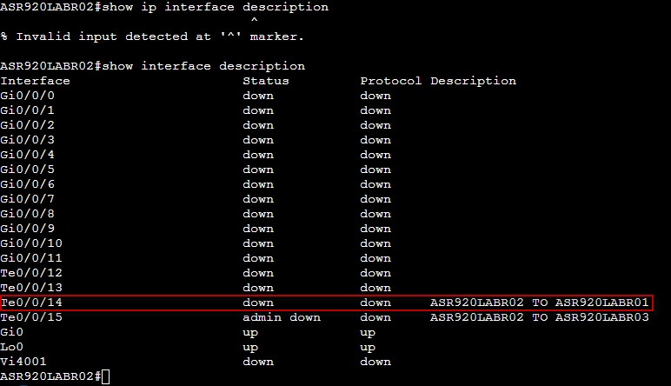

En este caso es el puerto Te0/0/14, y validamos su estado operativo de “Down”.

**4.-** Enviar a la Contratista o a Mantenimiento de FO AMBA, según corresponda, informando los extremos

**5.-** Con los datos del corte y el reclamo, realizar Ticket Remedy manual al Front Office, con uno de los siguiente Path:

**NOC / PEDIDO SOPORTE / IPRAN / Apertura – Corte - Degradación Dispersión**

**NOC / PEDIDO SOPORTE / IPRAN / Apertura Backbone - Degradación Backbone** *(****Enlaces 10Gb****)*

Del último campo del Path depende el impacto del Ticket y su seguimiento. Tener en cuenta de cargar en el Ticket todos los datos del evento, alarmas, datos de la contratista que va a seguir el evento, N° de reclamo de prestadora de vínculo, etc.

Del Ticket generar:

**a.** Tarea al grupo de Mantenimiento de Fibra correspondiente, con uno de los siguientes Path:

**OPERACIONES / *Mant FO Corresp.* / FO BACKBONE / Apertura - Corte - Degradacion**

Del último campo del Path depende el impacto del Ticket y su seguimiento.

Incluir en la Tarea, la siguiente información:

•           Tecnología / número de anillo: (Ej.: H0132 / CTI-P17 / Lan to Lan, IPRAN, etc.)

•           Equipos entre los cuales se observa caída la TX

•           Domicilios de los equipos: (Ej. CF223 ECP Don Torcuato Lamarca 2482 - Don Torcuato // C1154 FOREST AV. FOREST 860 Capital Federal)

•           Día y horario de apertura / corte (Ej.: 10/04/12 – 21:11 hs)

**b.** Tarea al NOC, para validación de los servicios afectados, con el siguiente Path:

**NOC / PEDIDO SOPORTE / Validacion / Validacion**

**c.** Derivar el Ticket al grupo ***SUPPORT FO***, para que, al ser notificados de la reparación de la avería, validen, el estado del vínculo.

**d.** Informar telefónicamente y por mail a la **Contratista**, **FO AMBA**, según corresponda, copiando a: **NOC**, **Soporte FO**, **DL - AR - Supervision NOC** y al **Supervisor de Fibra** de la zona, consignando todos los datos posibles, extremos, fecha y horario del evento, mediciones, etc.

**6.-** Al momento de ser informados de la solución del inconveniente, se deberá cerrar la Tarea del Front Office y el escalamiento por SENOC relacionado. En caso de detectar que no se encuentra solucionado satisfactoriamente, informar esto a Soporte FO, para que se continúe revisando el trabajo realizado, hasta que le demos la conformidad del restablecimiento total del mismo.

**7.-** En los casos que la apertura/corte del enlace no se corresponda con un corte estándar, proceder según las posibles opciones listadas abajo.

**a.** Casos de IPRAN, con análisis de Corte de energía existente en sitio:

En caso de detectarse que el corte de Fibra corresponde a un inconveniente de energía, se deberá generar Ticket Remedy a la Operación Regional, con el siguiente Path:

**OPERACIONES / (Operaciones Regionales) / ALARMAS ENERGIA / CORTE ENERGIA FO c/Afectación**

**OPERACIONES / (Operaciones Regionales) / ALARMAS ENERGIA / CORTE ENERGIA FO s/Afectación**

A su vez, dar aviso al personal de Operaciones, teniendo en cuenta lo siguiente:

Corte sin afectación – **De 7  a 23 hs** - Llamado telefónico

Corte sin afectación – **De 23 a 7 hs** – Aviso por SMS

Corte con afectación - **En todo horario** – Llamado telefónico

**b.** Casos de IPRAN, con análisis de gente de FO que determinan problemas en equipos:

Se debe generar Ticket Remedy a Soporte Transmisión (cuando se descarta problema de FO y corte de energía), para que este BO genere una Tarea al grupo correspondiente, quienes deben brindar asistencia.

**Soporte Red Transporte/IP / PEDIDO SOPORTE / IPRAN / ALARMA CRITICA**

**Soporte Red Transporte/IP / PEDIDO SOPORTE / IPRAN / ALARMA MAYOR**

**c.** Casos de IPRAN, con problemas derivados de cortes mayores en traza de FO:

Consignarlo como parte de la afectación del  corte de FO mayor, agregando en el Operator Note desde TeMIP, el N° de Ticket asociado al evento.

**No escalar por SENOC.**

**d.** Casos de IPRAN, con análisis de nodos en proceso de alta o baja definitiva o inconvenientes de acceso al sitio:

Si detectamos que el equipo que provoca la apertura de anillo se encuentra en estado **NO COMERCIAL**, o somos informados por el cellowner, que no se tiene acceso al mismo por inconvenientes contractuales, es decir, en todo caso que no corresponda a Fibra y que no se tenga posibilidad de ingresar al sitio, enviamos a des-insertar el mismo, según Procedimiento ***Desinserción/Inserción equipos de FO Backbone***

**PUNTOS ADICIONALES A TENER EN CUENTA:**

a.     Una vez que el puerto queda nuevamente en servicio, podemos ver si además de eso está teniendo tráfico, con el comando ***show interfaces tenGigabitEthernet 0/0/14.***

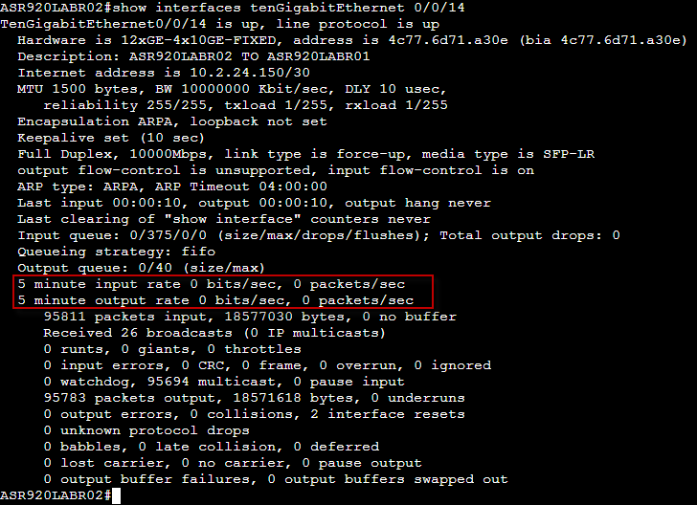

En este caso los octetos están en 0 porque el puerto esta caído. Ante este escenario, donde no hay un corte de FO si no que está caído a nivel lógico, dar aviso al especialista de TX y derivar el TR que tiene asignado el FO.

**ESCALAMIENTO:**

Escalar por SENOC según corresponda:

Se escalará con el tipo de evento “***Corte de FO en red de dispersión***", si corresponde a un enlace menor a 10Gb

Se escalará con el tipo de evento “***Apertura de Backbone***", si corresponde a un enlace 10Gb, sin afectación de serv.

Se escalará con el tipo de evento “***Corte de FO con afectación de Servicio***", si corresponde a un enlace 10Gb, con afectación.

Seleccionar la Gerencia del área donde se ocasionó el corte de FO, para esto verificar en el archivo Estructura en el Wiki.

**AVISO**

En todo horario a Mantenimiento de FO, Soporte FO, o especialista de TX según corresponda.

**BACK OFFICE**

En los casos que no se detecta un corte de Fibra por parte del FO, analizar cuál es el problema en los equipos involucrados que están generando la caída del vínculo. De no conseguir determinar la falla en el análisis, abrir caso al proveedor.